# Настройка AD для тестирования SSO

Для машины контроллера AD и рабочки, которая будет введена в этот AD, должны быть прописаны статические IP. Причем, для рабочки «DNS» = «IP контроллера AD».

Должно быть установлено:

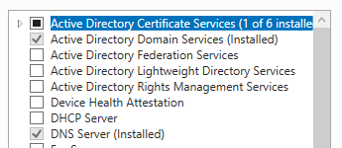

AD DS и DNS можно сразу, AD CS – после того, как машина станет контроллером AD.

В DNS надо прописывать сервис в прямую зону. Имя контроллера туда само пропишется при настройке AD.

В DNS надо прописывать обратную зону, как для имени контроллера AD, так и для имени сервиса (Оркестратора):

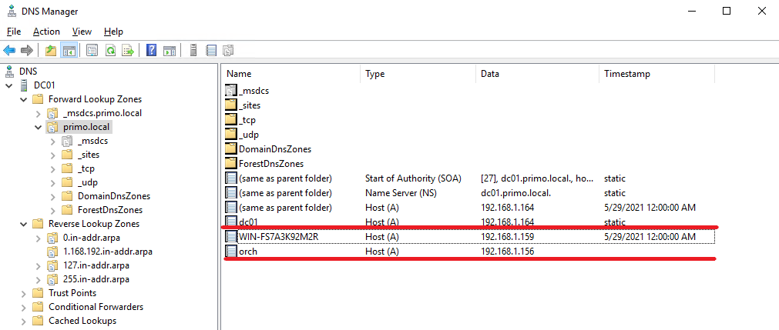

Обратить внимание: orch[1] – имя сервиса (нижняя строка). Полное имя сервиса[2] – orch.primo.local. primo.local – это имя домена[3].

Проставить для них галочки «Update associated pointer (PTR) record»

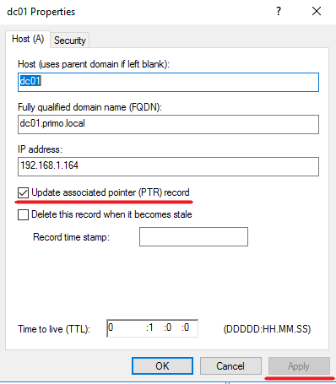

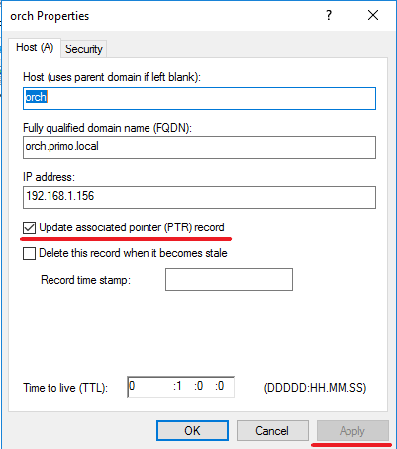

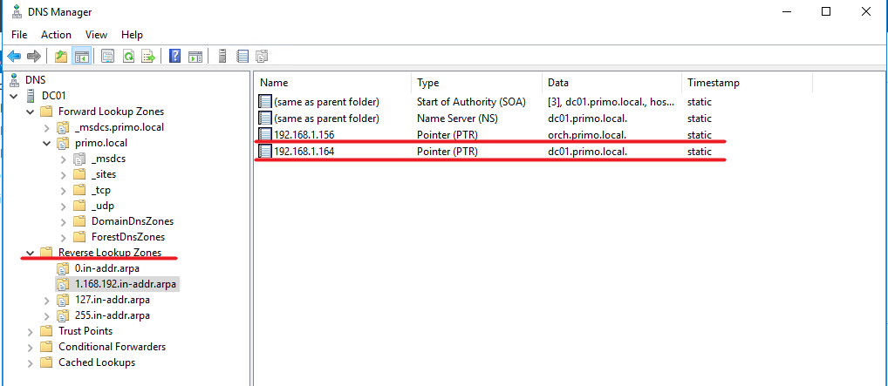

Создать в AD пользователя для сервиса[4] Оркестратора (через UI), orch.primo.local (совпадает с полным именем сервиса!!!):

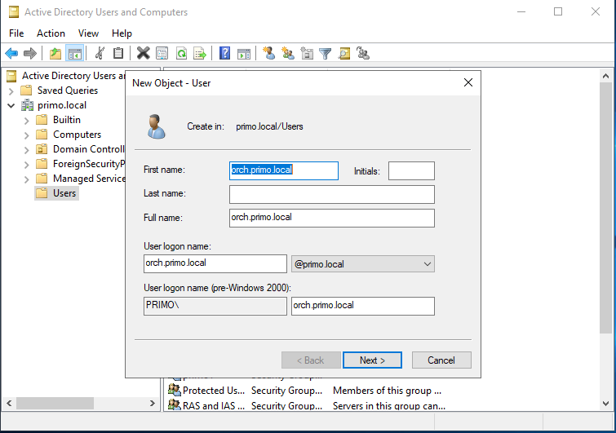

Сделать этого пользователя SPN через командную строку:

setspn -A HTTP/orch.primo.local@PRIMO.LOCAL orch.primo.local

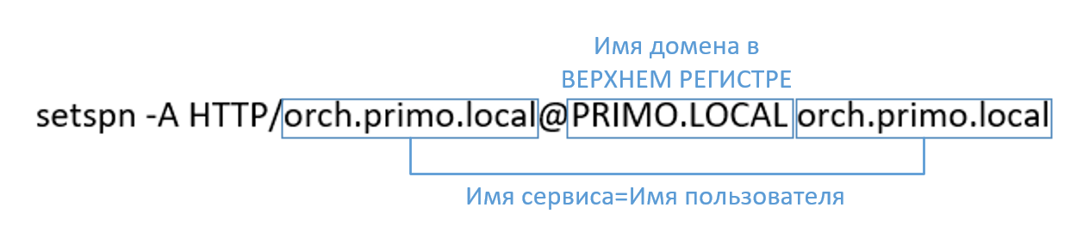

Обратить внимание: полное имя сервиса совпадает с именем пользователя для Сервиса, регистр имеет значение!

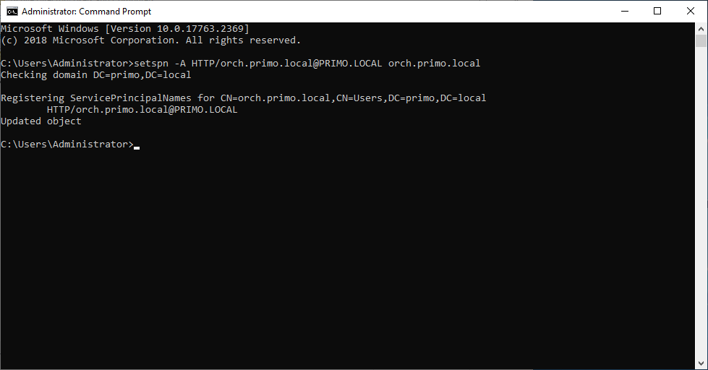

Ассоциировать SPN со службой (регистр имеет значение!!!) через командную строку:

ktpass /princ HTTP/orch.primo.local@PRIMO.LOCAL /mapuser orch.primo.local +setupn /pass Qwe123!@# /out C:\krb5.keytab -ptype KRB5_NT_PRINCIPAL



Обратить внимание: полное имя сервиса совпадает с именем пользователя для Сервиса, регистр имеет значение!

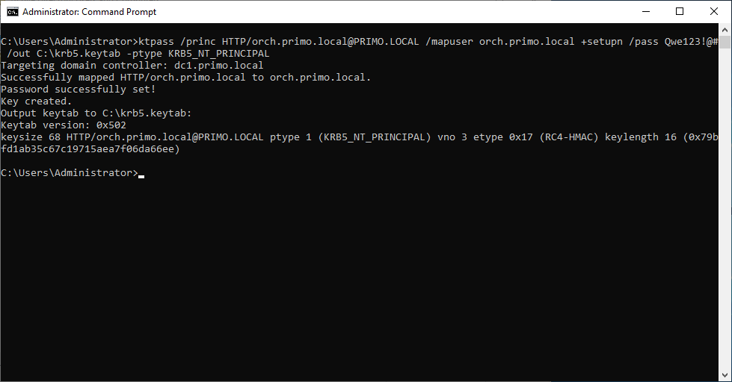

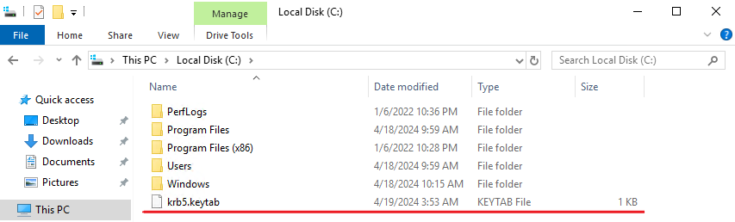

Полученный файл krb5.keytab далее копируем на сервер/серверы со службой WebApi и прописываем в конфигурационном файле в секции с настройкой AD (в данном случае это primo.local) путь до него:

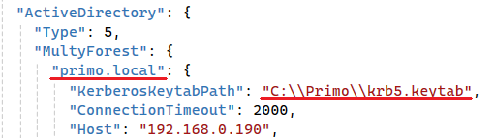

Если используется IIS, пользователя PRIMO\orch.primo.local нужно сделать пользователем, под которым работает пулл приложений сервиса.

Синхронизировать время на рабочке и контроллере AD (можно вручную просто выставить часы).

На введенной в AD рабочке далее требуется добавить доменных пользователей, которым разрешен вход по удаленному рабочему столу, и настроить (проверить настройки) браузер.

Доменные пользователи удаленного рабочего стола добавляются через «Server Manager/Local Server/Remote Desctop»:

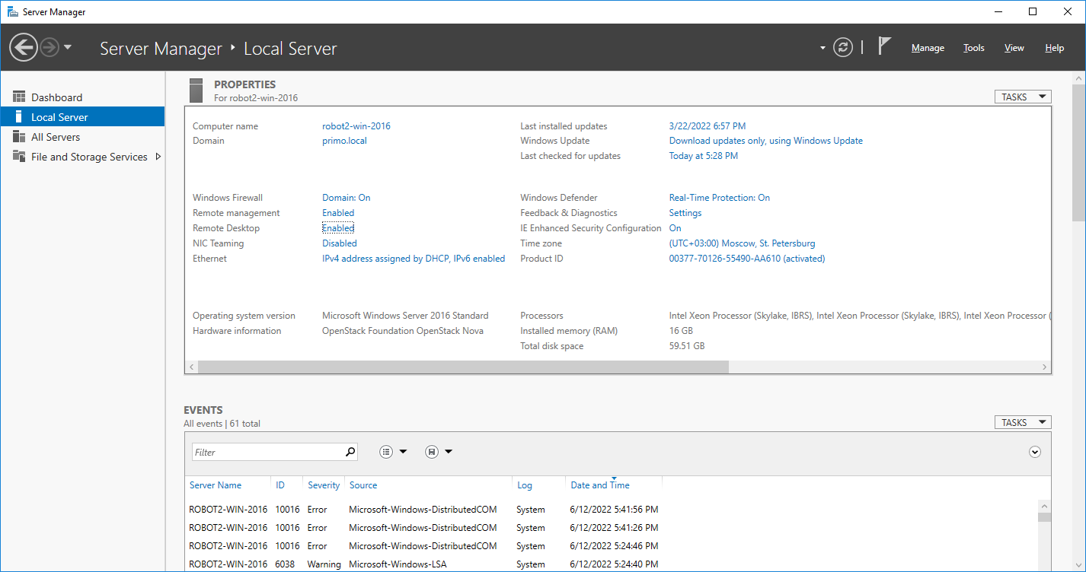

В окне «System Properties» на вкладке «Remote» при помощи кнопки «Select Users…» добавляются пользователи.

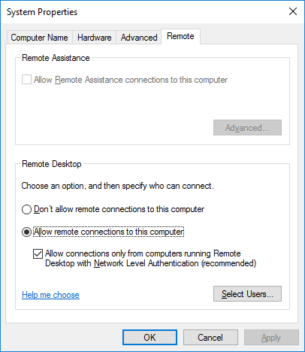

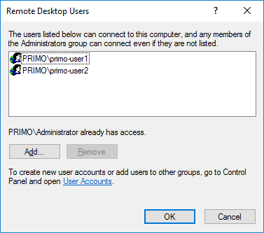

Эти доменные пользователи (настраивается на контроллере AD) должны входить в группу Remote Desktop Users:

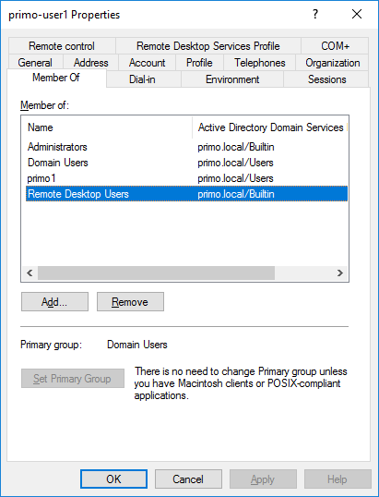

Настройка браузера производится через «Control Panel/Network and Internet/Internet Options» открывается окно «Internet Options»:

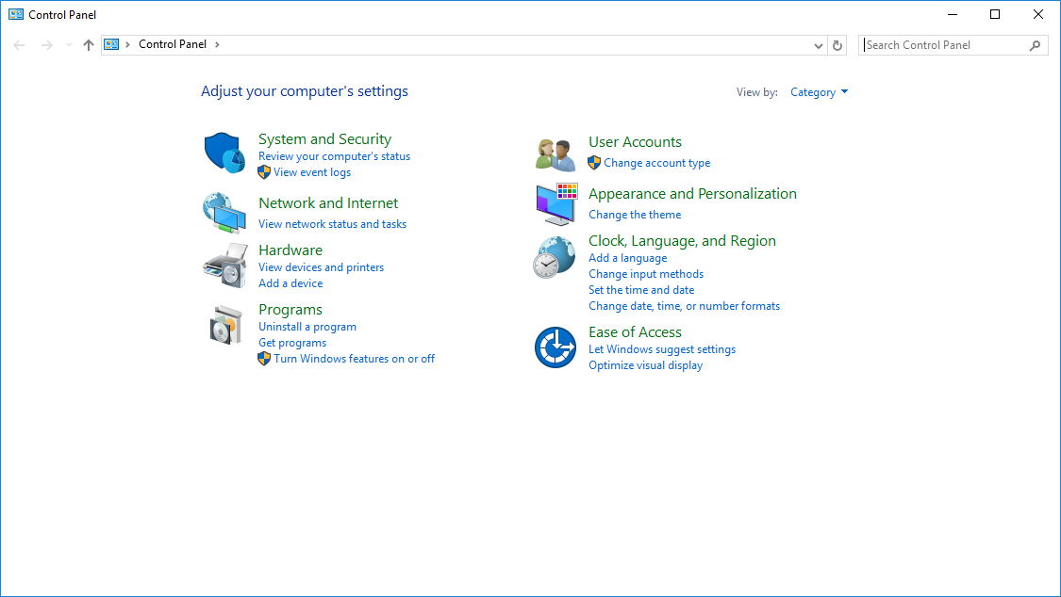

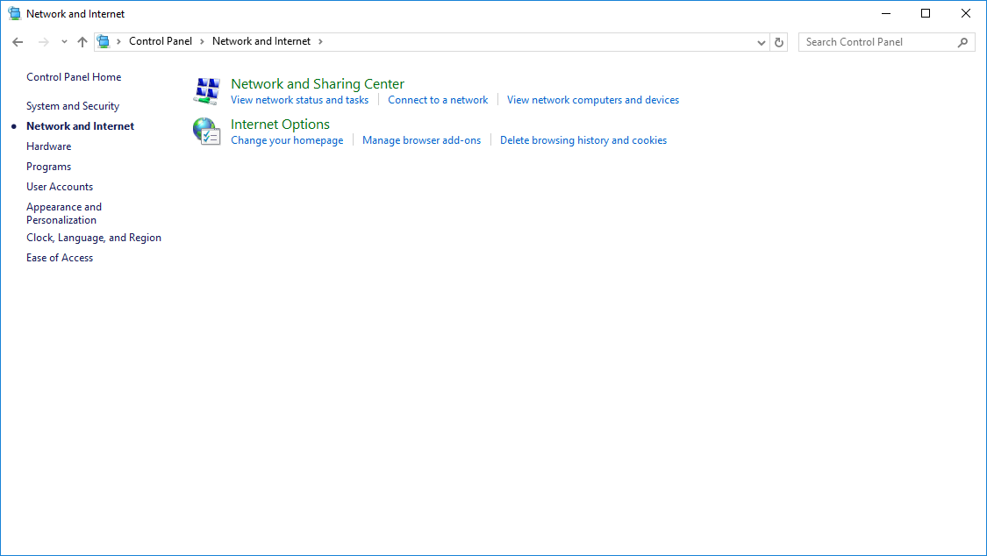

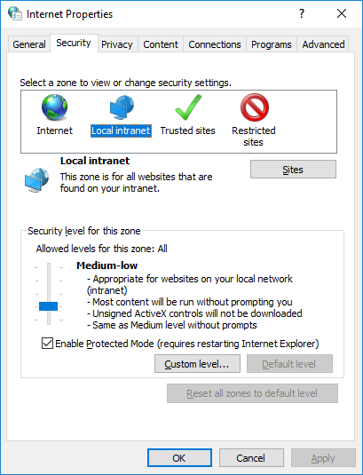

На вкладке «Security» адрес Оркестратора https://orch.primo/local добавляется в сайты зоны «Local intranet»:

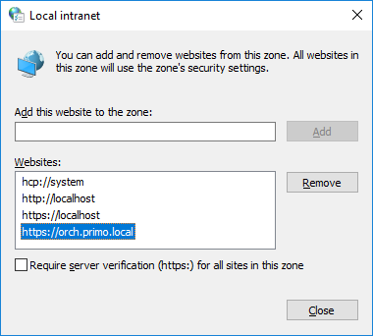

По кнопке «Custom level…» открывается окно «Security Settings – Local intranet Zone», в котором в разделе (внизу окна) «User Authentication/Logon» выбирается «Automatic logon only in Intranet zone»:

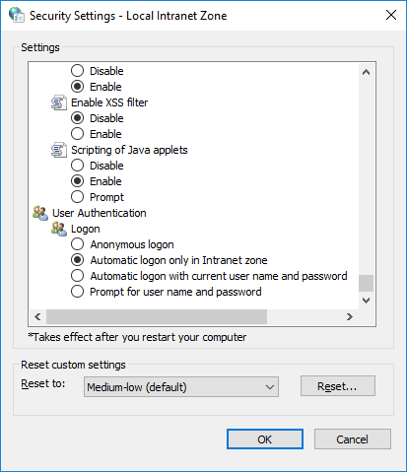

На вкладке «Advanced» ставится галочка «Enable Integrated Windows Authentication»

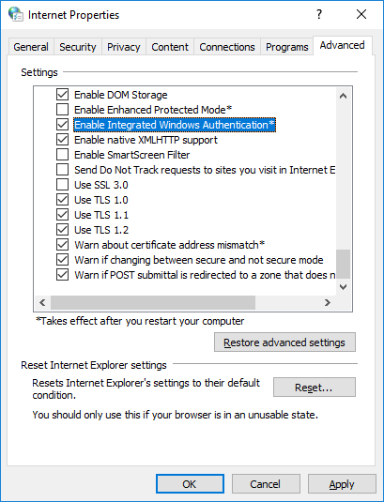

Перезагружаем компьютер, на котором были проведены настройки браузера. Заходим под доменным пользователем в систему (по удаленному рабочему столу или локально):

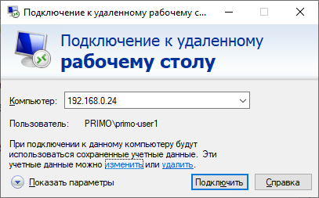 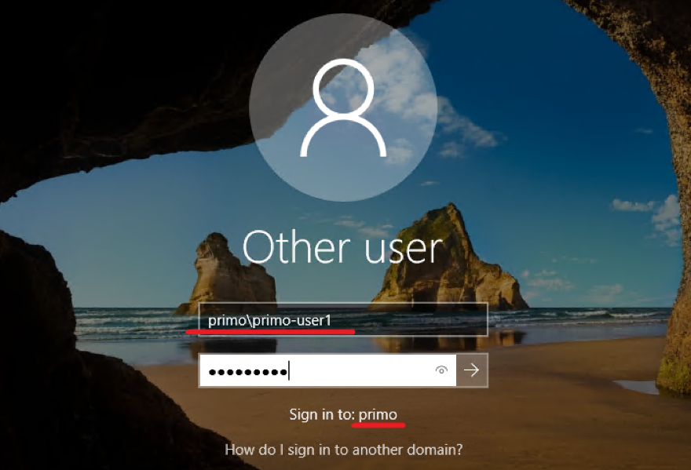

Открываем в браузере Оркестратор по созданному доменному имени https://orch.primo.local:44392

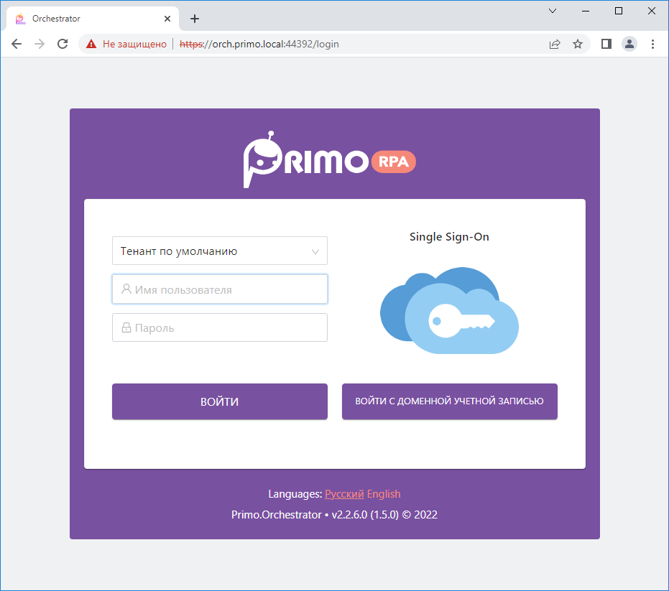

и при помощи кнопки «Войти с доменной учетной записью» логинимся в Оркестраторе. Первый раз будет предложено ввести доменную учетную запись:

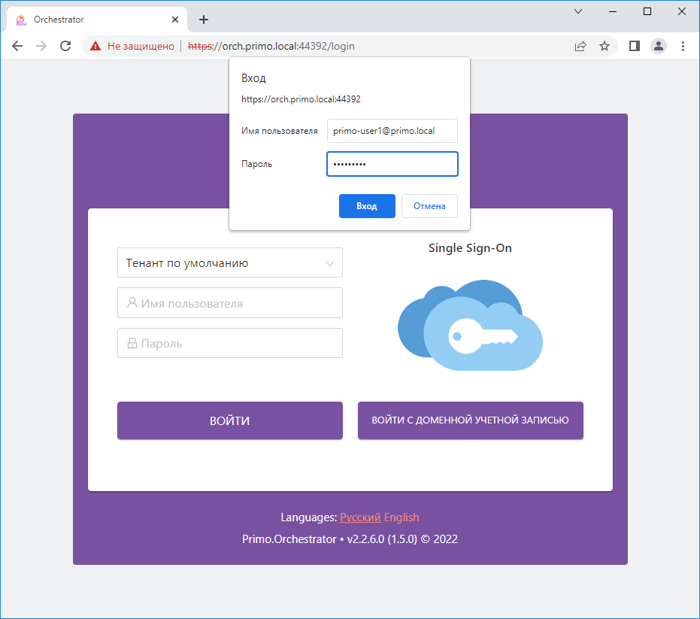

Доменная учетная запись primo-user1 для домена primo.local вводится как   
[primo-user1@primo.local](mailto:primo-user1@primo.local). Эта учетная запись обязательно должна состоять в AD-группе, для которой настроена привязка к роли Оркестратора:

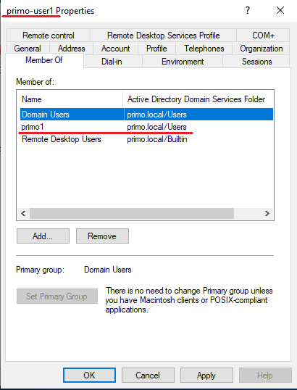 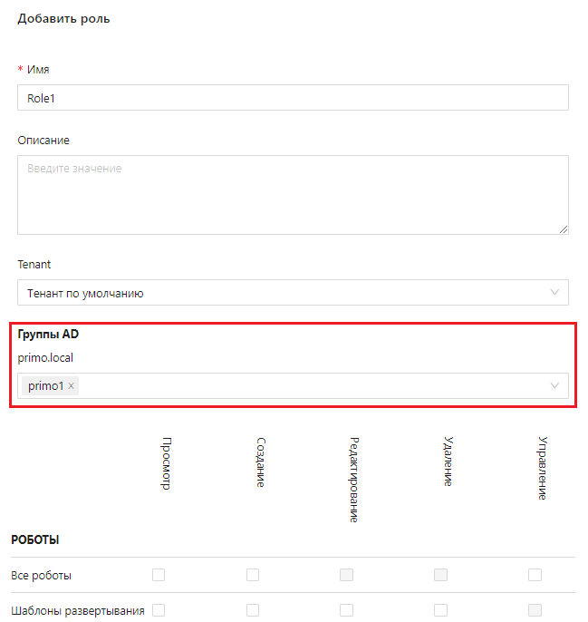

После успешного входа в Оркестратор в дальнейшем вводить доменную учетную запись не потребуется, аутентификация будет происходить автоматически на основе текущей учетной записи Windows.

# Настройка LDAPS

Предварительно рекомендуется ознакомится со статьей по ссылке ниже:

<https://docs.microsoft.com/ru-RU/troubleshoot/windows-server/identity/enable-ldap-over-ssl-3rd-certification-authority>.

Подготавливаем файл запроса request.inf:

[Version]

Signature="$Windows NT

[NewRequest]

Subject = "CN=WIN-QUE9E7MJCJD.primo.local,OU=Domain Controllers,DC=primo,DC=local"

KeySpec = 1

KeyLength = 1024

; Can be 1024, 2048, 4096, 8192, or 16384.

; Larger key sizes are more secure, but have

; a greater impact on performance.

Exportable = TRUE

MachineKeySet = TRUE

SMIME = False

PrivateKeyArchive = FALSE

UserProtected = FALSE

UseExistingKeySet = FALSE

ProviderName = "Microsoft RSA SChannel Cryptographic Provider"

ProviderType = 12

RequestType = PKCS10

KeyUsage = 0xa0

[EnhancedKeyUsageExtension]

OID=1.3.6.1.5.5.7.3.1 ; this is for Server Authentication

Достаточно заменить только строку «Subject», указав свой сервер контроллера AD (FQDN). В PowerShell (run as Administrator) на сервере контроллера AD выполняем команду:

PS C:\1> certreq -new request.inf request.req

Вывод экрана:

CertReq: Request Created

Получившийся в ходе выполнения команды файл запроса сертификата request.req необходимо отправить в CA. Запускаем Server Manager:

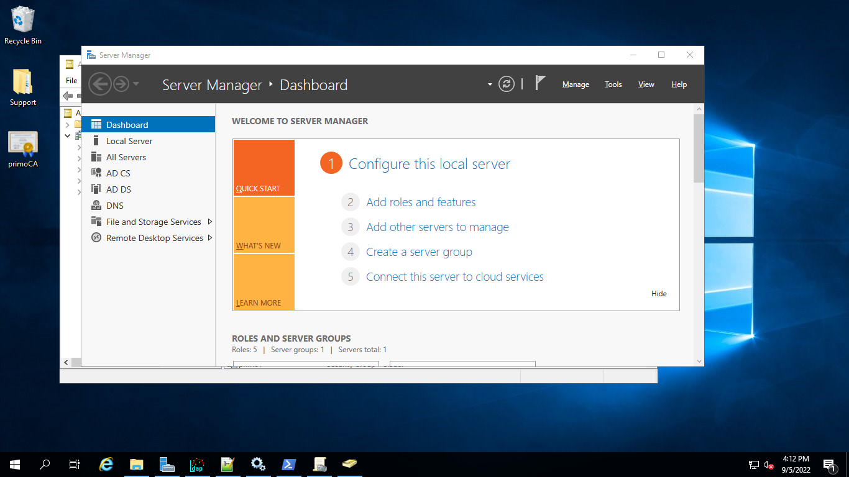

Выбираем Tools->Certification Authority. Если оснастка открывается с ошибкой: The system cannot find the file specified. 0x80070002 (WIN32: 2 ERROR_FILE_NOT_FOUND) и пустой, в этом случае требуется предварительная настройка CA.

Нажимаем желтый треугольник как на рисунке ниже:

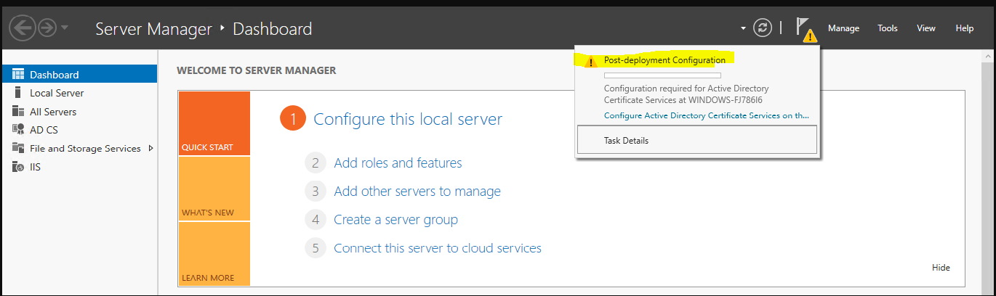

Далее по шагам: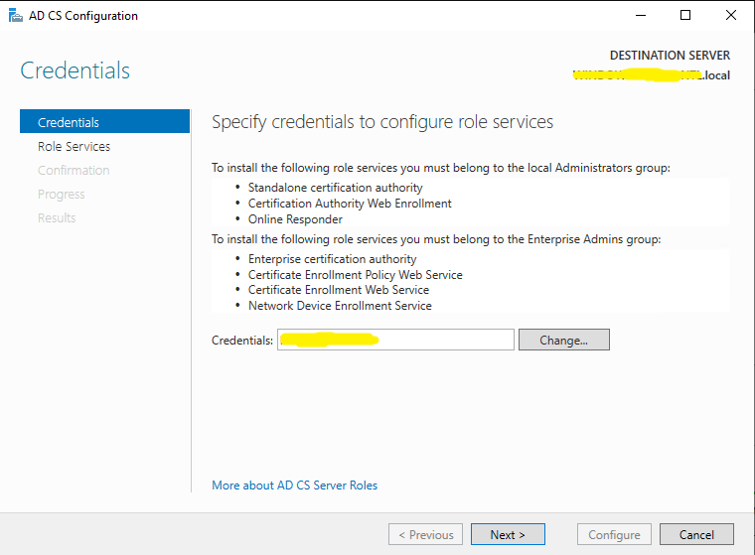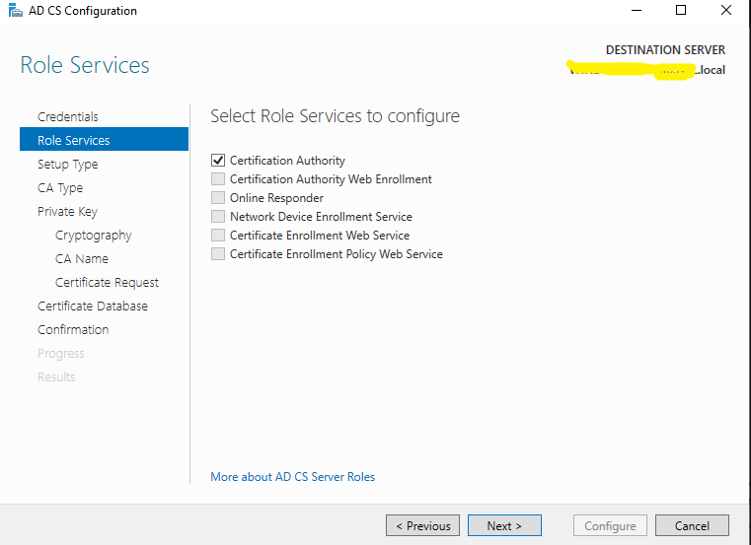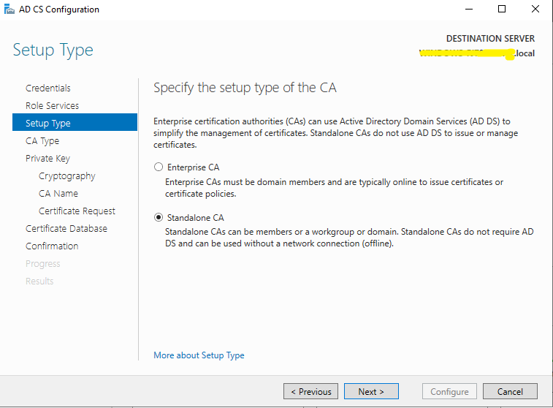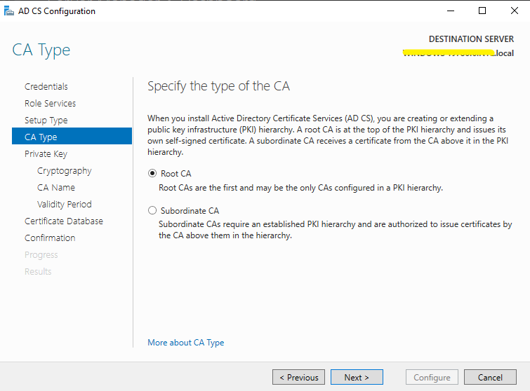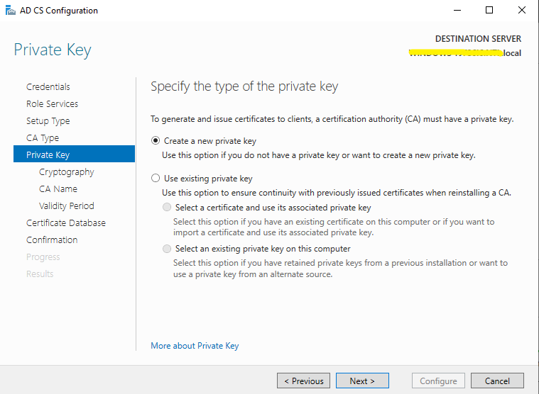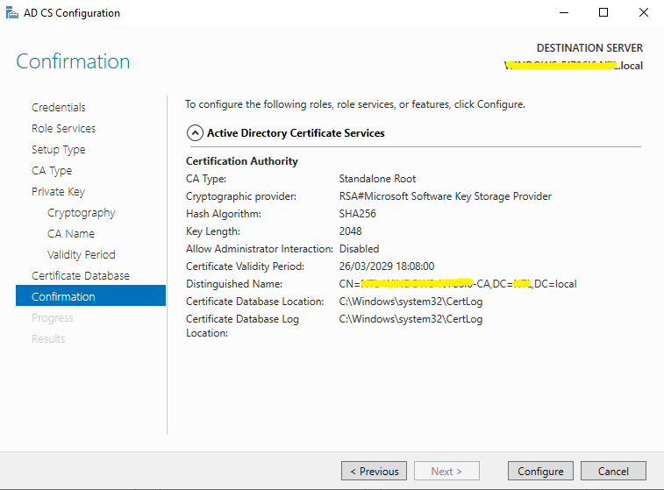

После этого оснастка (certsrv.msc) должна открыться:

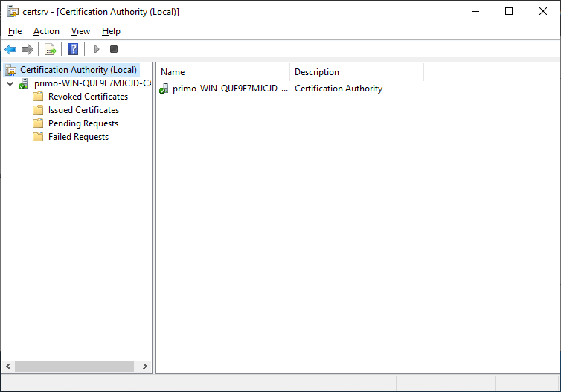

Добавляем созданный нами request.req на создание сертификата:

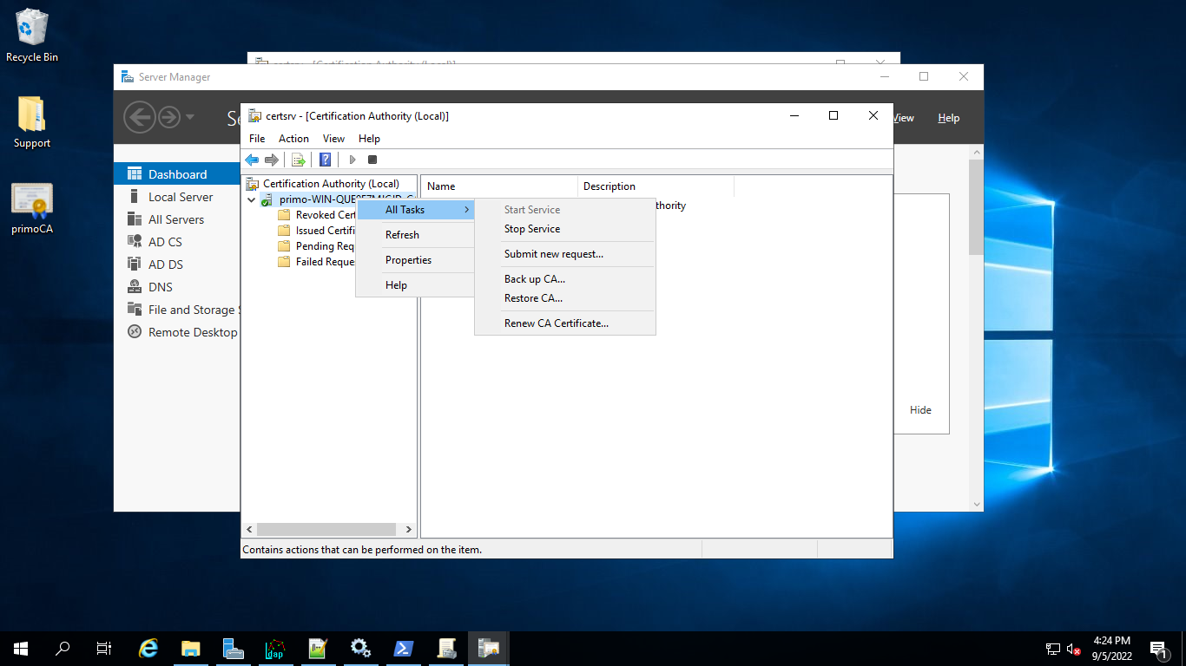

Выбираем Submit new request:

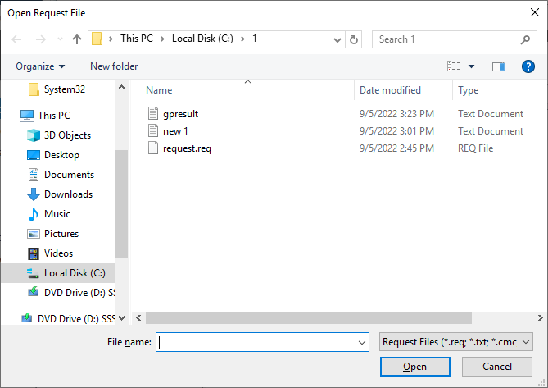

В открывшемся окне выбираем наш файл request.req. Созданный запрос на создание отобразится на вкладке Pending Requests, открываем этот раздел, выбираем наш запрос – он будет единственный, нажимаем правую клавишу мыши и кликаем Issue (Выпустить).

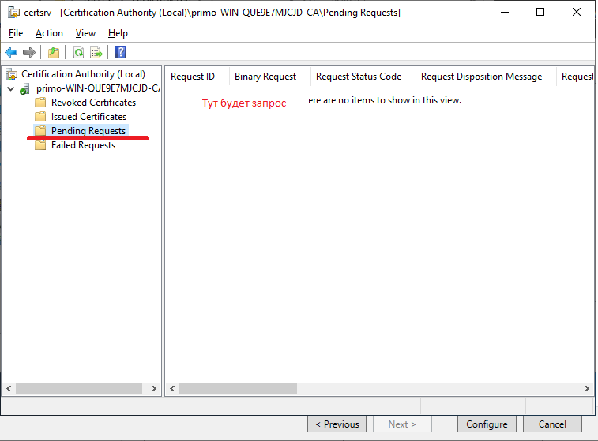

Выпущенный сертификат отобразится в разделе Issued Certificates, заходим в раздел, кликаем дважды на сертификате, переходим на вкладку «Details» и нажимаем «Copy to file»:

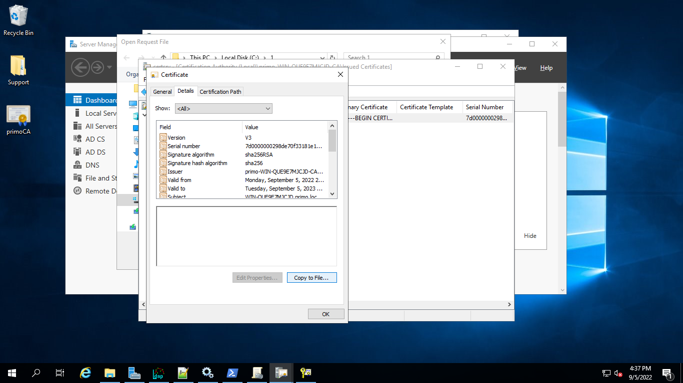

В открывшемся мастере выбираем кодировку и папку для сохранения сертификата:

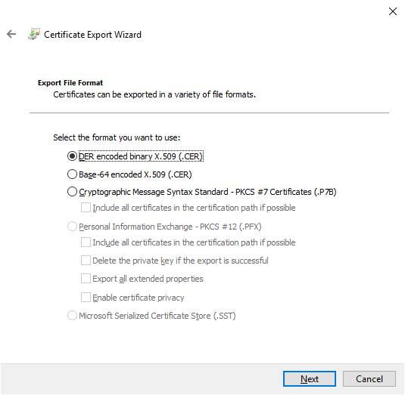

После выгрузки сертификата снова запускаем PowerShell (run as Administrator) и выполняем команду (primo02.cer – имя выгруженного сертификата):

PS C:\1> certreq -accept primo02.cer

Installed Certificate:

Serial Number: 7d0000000298de70f33181e1b4000000000002

Subject: CN=WIN-QUE9E7MJCJD.primo.local, OU=Domain Controllers, DC=primo, DC=local

NotBefore: 9/5/2022 2:38 PM

NotAfter: 9/5/2023 2:48 PM

Сертификат установлен в хранилище локального ПК.

Проверяем связь:

Запускаем LDP.EXE, нажимаем Connect, указываем порт 636, и полное имя сервера как в сертификате (WIN-QUE9E7MJCJD.primo.local), нажимаем «Connect», проверяем, что соединение прошло без ошибок.

# Леса с доверительными отношениями

Машина пользователя не обязательно должна быть в том же AD, в котором зарегистрирован сервис. Тогда требуется настроить доверительные отношения между AD1 и AD2:



Сначала требуется настроить DNS (прописать доверенный AD в Conditional Forwarders):

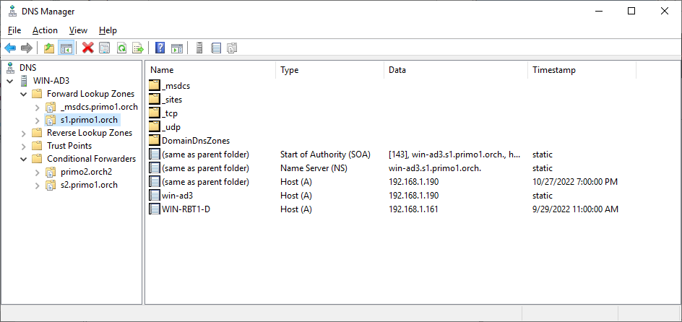

И настроить доверенные отношения:

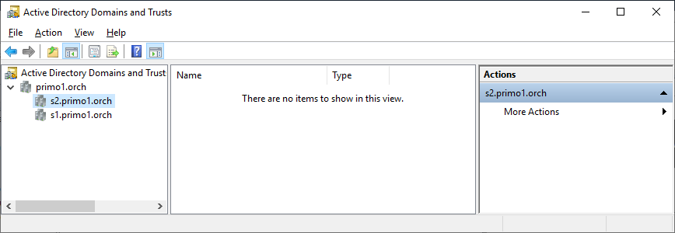

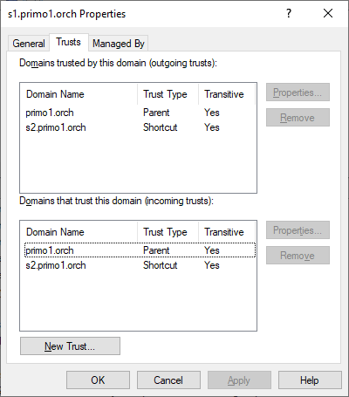

1. Заменить на свой
2. Полное имя сервиса – имя_сервиса.имя_домена
3. Заменить на свой
4. Для регистрации сервиса в AD